綦江东溪“1·15”一般道路交通事故调查报告公示
来源：重庆市綦江区应急管理局·事故调查报告 重庆市綦江区应急管理局·事故调查报告
原文链接：https://www.cqqj.gov.cn/bm/qyjj/zwgk_58570/zfxxgkml/jczwgk/aqsc/xzgl/yjgl/zhsgdcpg/dcbg/202607/t20260721_15836386.html
发布时间：2026-07-21 抓取时间：2026-10-23

您当前的位置： 首页 > 政务公开 > 政府信息公开目录 > 基层政务公开 > 安全生产领域基层政务公开 > 行政管理 > 应急管理 > 灾害事故调查评估 > 调查报告

• [ 索引号 ]
• 11500222MB1603532R/2026-00215
• [ 发文字号 ]
• 无
• [ 主题分类 ]
• 市场监管、安全生产监管
• [ 体裁分类 ]
• 其他
• [ 发布机构 ]
• 綦江区应急局
• [ 有效性 ]
• 有效
• [ 成文日期 ]
• 2026-07-21
• [ 发布日期 ]
• 2026-07-21
綦江东溪“1·15”一般道路交通事故调查报告公示
2026年1月15日13时35分许，重庆市綦江区东溪镇三正村河咀路段发生一起一般道路交通事故，造成1人死亡、1人受伤。
依据《中华人民共和国安全生产法》《生产安全事故报告和调查处理条例》《重庆市安全生产条例》等规定，受区政府委托，区应急管理局牵头成立了由区政府办公室、区公安局、区总工会、区交通运输委、沙坪坝区应急管理局派员组成的綦江东溪“1·15”一般道路交通事故调查组（以下简称事故调查组），并邀请区纪委监委机关、区检察院派员参加。
事故调查组坚持“科学严谨、依法依规、实事求是、注重实效”的原则，通过现场勘验、调查取证和综合分析，查明了事故经过、事故原因、应急处置、人员伤亡等情况，认定了事故性质和责任，提出了对有关责任单位及责任人员的处理建议和事故整改及防范措施。
经调查认定，綦江东溪“1·15”一般车辆伤害事故是一起因驾驶人未安全文明驾驶车辆造成的生产安全责任事故。
一、事故基本情况
（一）事故车辆基本情况
渝DH6***重型特殊结构货车，属重庆兴洪胜建筑工程机械有限公司（以下简称重庆兴洪胜公司）所有，品牌型号：三一牌SYM5180G****，车辆识别号：LFCDF33P0R105****,发动机号：S04R700****，吨位：9.72吨，车辆尺寸：7690mm×2500mm×3650mm；道路运输证：渝交运管渝字50010606****号，发证日期：2024年4月28日，有效期止2028年4月28日，审验有效期至：2027年4月；经营许可证号：50010612****，经营范围：货物专用运输（罐式容器）；二级维护日期2025年7月3日，维护单位：桐梓娄山骏驾汽车修理；车辆卫星定位装置、行车记录仪正常。交强险、商业险投保公司：中华联合财产保险股份有限公司。
渝DEG***,本田普通两轮摩托车，属罗*明所有。
（二）事故车辆驾驶人基本情况
彭*智，男，45岁，汉族，小学文化，家住贵州省****48-1号；持B2型机动车驾驶证，驾驶证档案编号：32090313****，初次领证日期：2012年4月19日，有效期至2028年4月19日，道路运输从业人员从业资格证：522122********0411；系事故中渝DH6***重型特殊结构货车驾驶员，属重庆兴洪胜公司驾驶员。
罗*明，男，汉族，61岁，初中文化，住址：重庆市******3组35号；持E型机动车驾驶证，驾驶证档案编号：50010150****，初次领证日期：2008年10月28日，有效期止：长期。系事故中渝DEG***摩托车驾驶员，事发时其和乘客张*群都戴了头盔。
（三）事故发生单位情况
重庆兴洪胜公司。属事故车辆渝DH6***所有人，有限责任公司（自然人投资或控股），统一社会信用代码：91500106MADF1M****，法定代表人：赵*杰，注册资本：拾万元整，成立日期：2024年3月25日，住所：重庆市沙坪坝区陈东路260号附2号，经营范围：许可项目：公路管理与养护；建设工程施工；城市建筑垃圾处置；建筑劳务分包；道路货物运输（不含危险货物）。一般项目：建筑工程机械与设备租赁；建筑工程用机械销售；土石方工程施工；城市绿化管理；园林绿化工程施工；工程管理服务；专用设备修理；工程技术服务；市政设施管理；交通设施维修；石油制品销售；交通及公共管理用标牌销售；水泥制品销售；建筑用石加工；建筑材料销售；非金属矿及制品销售；固体废物治理；非金属矿物制品制造；水泥制品制造；再生资源销售；再生资源回收。道路运输经营许可证：渝交运管许可渝字50010612****号，有效期：2024年4月25日至2028年4月25日。事发前该公司名下运输车辆只有1辆（渝DH6***），事发后公司处于停运状态。
（四）重庆兴洪胜公司安全管理情况
1. 安全管理和制度建立情况。该公司法定代表人负责公司全面管理；未配备专职安全生产管理人员，股东在负责公司日常安全管理，并负责公司车辆维护工作。公司建立了全员安全生产责任制度、驾驶员违章考核制度、车辆技术管理制度、安全行车制度、隐患排查制度、安全风险分级管控制度、车辆动态监控管理制度等安全管理制度。
2. 安全生产教育培训情况。公司制定了安全教育培训计划，开展了新入职员工培训，按月开展了驾驶员日常安全教育培训。
未发现其存在与事故发生有直接因果关系的违法行为。
（五）事故发生经过
2026年1月15日10时许，彭*智驾驶渝DH6***罐车在东溪镇镇紫街搅拌站装4m3混凝土运往东溪镇结龙村硬化公路工程，12时许，车辆到达结龙村硬化公路施工现场，卸完混凝土后空车返回东溪镇镇紫街搅拌站。彭*智驾驶车辆沿镇犀路由东溪镇结龙村方向往东溪镇镇紫街方向行驶，行驶至东溪镇三正村河咀路段时，沿道路中线超速行驶（经鉴定，事发时行驶速度约为 60km/h，该路段按《中华人民共和国道路交通安全法实施条例》第四十五条第一款第一项规定最高行驶速度为40km/h），遇对向罗*明驾驶的渝DEG***号普通二轮摩托车（搭载乘客张*群）驶来，两车发生碰撞，造成摩托车驾驶员罗*明和乘客张*群受伤，张*群经抢救无效死亡，两车受损的道路交通事故。
（六）事故现场道路情况
现场位于重庆市綦江区东溪镇三正村河咀路段，道路呈东西走向，东往綦江区东溪镇镇紫街方向，西往綦江区东溪镇结龙村方向，南、北两侧均为荒坡，沥青路面，路面完好、干燥，没有道路中心分道线，道路宽5.5m。

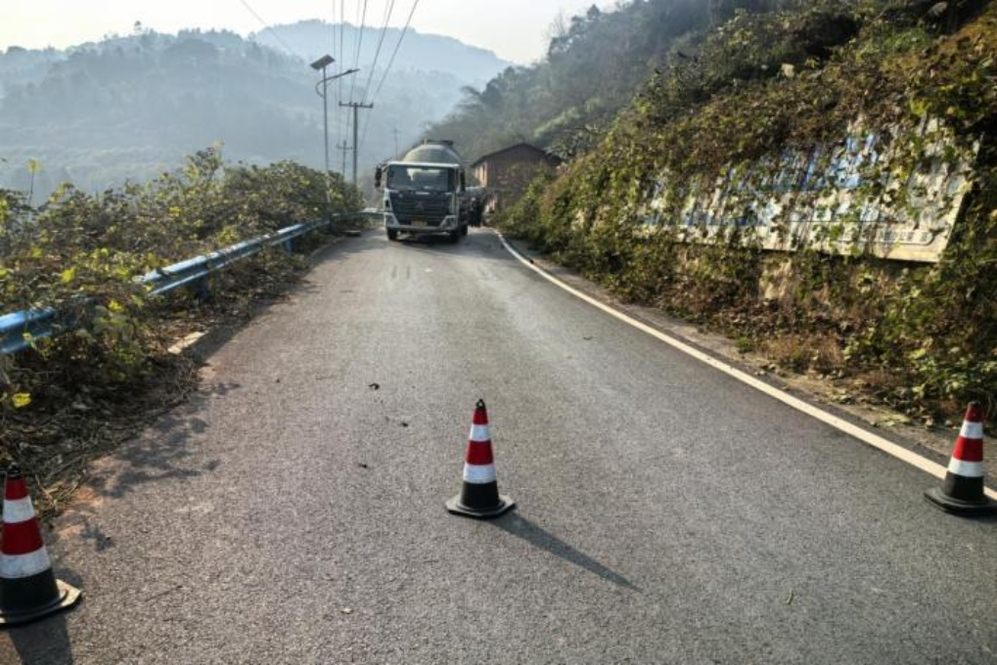
图1 事故现场照片
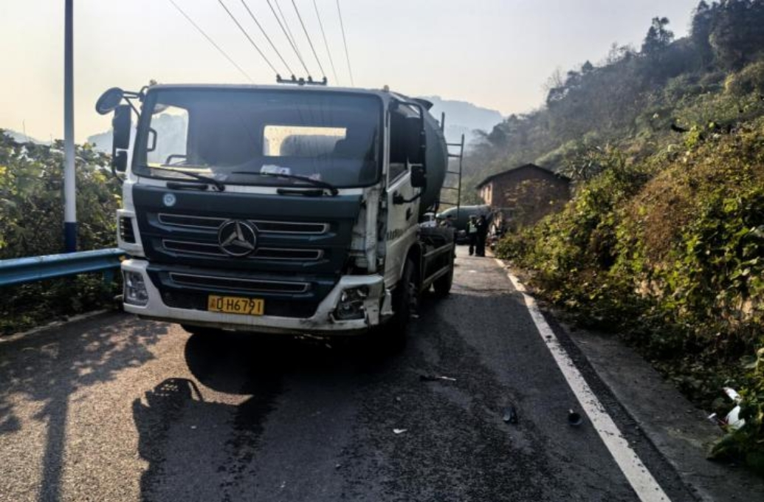
图2 事故现场照片
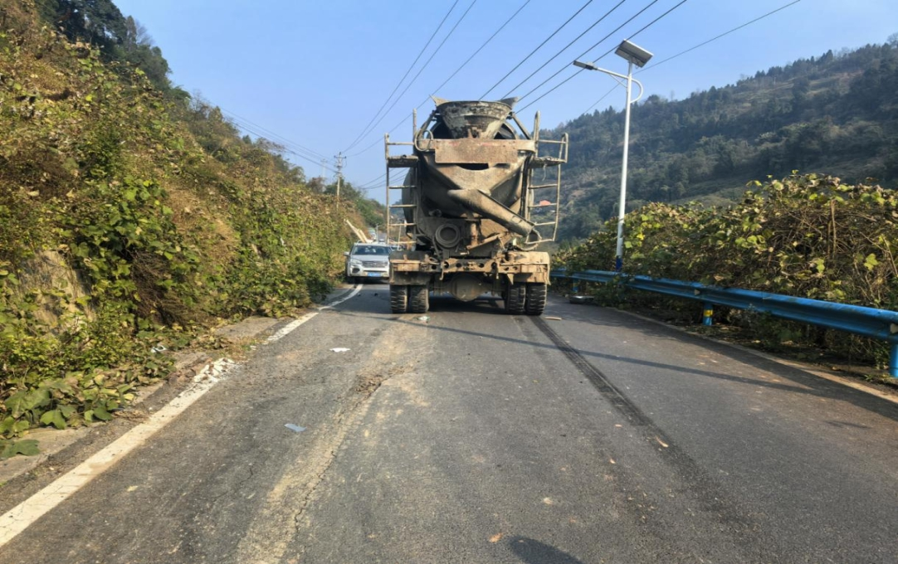
图3 事故现场照片
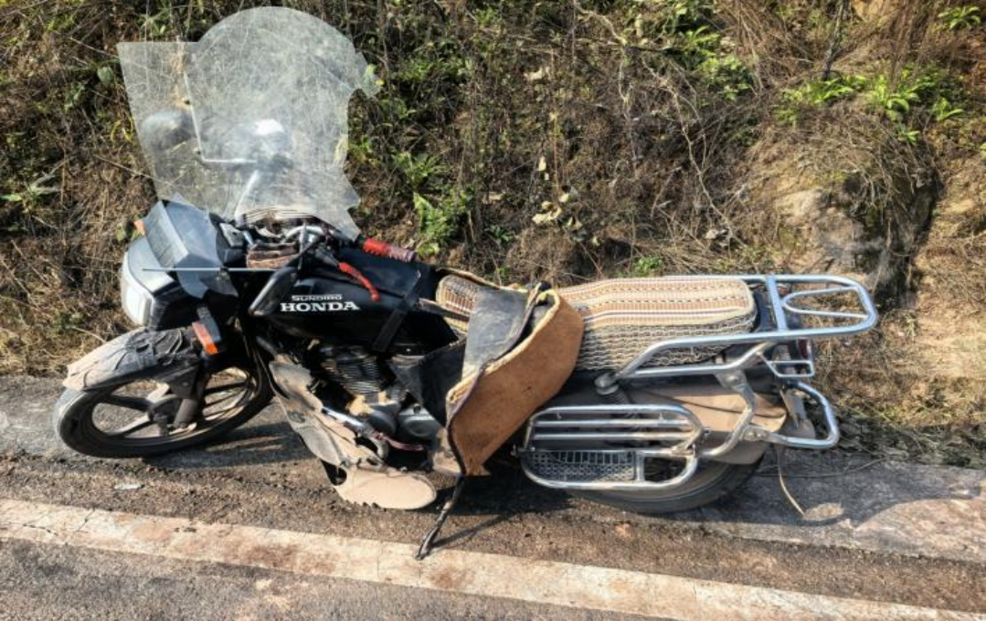
图4 事故摩托车照片
（七）人员伤亡和直接经济损失情况
1. 死者基本情况
张*群，女，户籍地址：重庆市綦江区******，系事故摩托车乘坐人。
2. 直接经济损失
死者家属与车辆保险公司正在协商死亡赔偿金。
二、事故应急处置及评估情况
（一）事故应急处置情况
事故发生后，驾驶员彭*智打了110报警和120急救电话，14时30分许，120医务人员到达现场，对张*群和罗*明进行现场急救处理后，送往区中医院救治。15时，区公安局交管支队到达现场进行事故处置。
（二）善后处置情况
死者家属与车辆保险公司正在协商死亡赔偿金，暂未引发其它社会不稳定因素。
（三）事故应急处置评估
事故发生后，现场应急响应、现场救援处置工作及时、有序，未引发次生事故。
三、事故原因分析
（一）事故直接原因：彭*智驾车以60km/h的速度在事发路段沿中线超速行驶，遇对向来车未减速靠右避让，是造成本次事故的直接原因。
依据重庆市綦江区公安局交通管理支队于2026年4月23日出具的《道路交通事故认定书》（第 50100012026000****号）认定，渝DH6***重型特殊结构货车驾驶人彭*智承担本次交通事故全部责任。
（二）事故相关检测检验和鉴定情况
1. 车辆技术鉴定。2026年2月12日，重庆市安心司法鉴定中心出具司法鉴定意见书（渝安心鉴〔2026〕车检鉴字第1*1号）鉴定意见：事发前渝DH6***号重型特殊结构货车行驶、传动、转向和制动系统性能有效。
2. 车速鉴定。重庆市安心司法鉴定中心出具司法鉴定意见书（渝安心鉴〔2026〕车速鉴字第4*号）鉴定意见：事发时渝DH6***号重型特殊结构货车的行驶速度应为60km/h。
3. 尸体检验鉴定。2026年1月20日，重庆法医验伤所出具鉴定书（重法验〔2026〕病T鉴第*号）鉴定意见：张*群符合交通事故致颅脑损伤，胸部损伤引起急性呼吸、循环衰竭死亡。
4. 毒检情况。2026年1月15日，綦江区公安局出具尿液检测报告书（编号：2026011****）检测结果：彭*智的检测样本检测结果甲基苯丙胺呈阴性，吗啡呈阴性。
5. 乙醇检测情况。经呼出气体酒精含量检测仪检测，彭*智和罗*明检测结果为：0毫克/100毫升。
（三）其他可能因素排除
通过事故现场勘查、检验鉴定、调查询问等资料分析，本次事故排除人为故意伤害、酒驾、毒驾及突发灾害等因素影响。
（四）间接原因分析
彭*智安全意识淡薄，未遵守交通法规和公司《安全行车制度》，未做到安全文明驾驶。
四、有关单位履职情况
（一）东溪镇人民政府。负有辖区乡村公路安全监管职责。2025年以来，扎实推进道路交通安全专项整治、隐患排查、宣传教育等重点工作，具体情况如下：
1. 强化责任落实。一是主要领导每月带队检查3次，半年累计18次；分管领导每月检查6次，半年累计36次。二是联合东溪交巡警中队、赶水交巡警大队等部门，建立每季度联席会议、每月4次联合执法机制。三是将道路交通安全工作纳入村社季度和年度绩效考核，定期深入各村社、重点路段、劝导站开展督导检查。
2. 开展重点整治，深化宣传教育。一是累计开展联合执法行动24次，上路检查86人次，检查车辆1.2万余台，查处各类交通违法行为379起。二是扎实开展了电动自行车全链条、农村“两客一危一货”、冬季道路交通安全整治工作，累计检查重点车辆304台。三是排查道路交通安全隐患38处。四是开展“七进”宣传活动8场，悬挂横幅13条，发放宣传资料3500余份。聚焦重点群体宣传教育，累计开展校园宣传活动7场，重点驾驶人培训120余人次，农村院坝宣传会26场。劝导交通违法行为6924起，发放宣传资料2000余份。
3. 夯实源头管控，防控风险隐患。一是加强重点车辆管控，全面摸清辖区底数，建立动态管理台账。二是加强驾驶人管理，开展驾驶人培训6场，教育重点驾驶人86人。三是紧盯场镇、学校、医院、景区、集市等人员密集区域的巡查管控。
经查，东溪镇人民政府履行了相关安全监管职责。
（二）东溪派出所。2025年以来，结合辖区实际，狠抓源头隐患治理、路面执法安全检查、交通安全宣传等事故预防措施落实。具体开展情况如下：
1. 强力推进交通安全隐患排查整治。一是扎实推进隐患点位整治，主动排查道路安全隐患，主动对接镇道安办，排查并联系推进整治辖区乡村道路隐患点位36处，从硬件上消除道路安全隐患。二是劝导站监管，对辖区四个劝导站的常态巡查和提醒督促；不定期通过视频抓拍违法信息开展非现场执法，提高辖区交通守法率。
2.
深化宣传与执法检查。结合辖区实际，持续开展酒驾、超员、安全头盔、无证驾驶等违法查纠和“逢集”交通检查。开展执法检查253次，检查车辆七千余台，查处各类交通违法行为五百余件，劝导违法车辆四千余件。组织开展宣传活动100余场次，重点培训11次、入户宣传73次；依托农村广播、微信等“进圈入群”实时转发提示。利用学校法制宣传、“开学第一课”等契机，向广大师生进行交通安全宣传教育和提示。
3. 狠抓辖区交通疏堵保畅。强化日常街面交通及节假日交通巡查疏导，严格落实“勤务跟着流量走”的原则，合理调整勤务安排，坚持“高峰不退、警力不撤”，切实提高见警率、管事率。做好大型活动及迎检交通保障，完成大型活动交通保障49次。
经查，东溪派出所履行了相关安全监管职责。
（三）沙坪坝区交通运输委。作为运输企业的主管部门，负有辖区道路运输企业安全监管职责。2025年以来，扎实推进交通安全专项整治、隐患排查、宣传教育培训、动态监控等重点工作，具体情况如下：
1. 严把准入关，压实企业安全生产主体责任。一是严格车辆准入，责成下属事业单位沙坪坝区交通服务中心（以下简称中心）严格核查运输车辆是否符合相应技术条件（其中2025年6月已督促重庆兴洪胜公司所属渝DH6***按期完成年度审验）；二是持续组织开展道路运输企业主要负责人和安全管理人员安全考核；三是组织开展新办道路运输企业安全管理培训（其中重庆兴洪胜公司于2025年2月27日参加培训）；四是开展春运期间、汛期暑期风险隐患排查整治行动工作；五是强化车辆动态监控管理，针对超速行驶、疲劳驾驶等违法行为，及时督促企业完成整改（其中于2025年11月14日督促重庆兴洪胜公司整改疲劳驾驶问题1条）；六是强化行业安全宣传，着力提升辖区道路、水路运输企业和从业人员的安全意识和责任意识。
2. 制定工作方案，严格开展行业安全指导检查。中心按要求制定了《2025年道路、水路运输安全指导工作方案》（沙交服发〔2024〕73号）下发到中心各办公室以及辖区道路、水路运输企业，并召开专题会议进行安排部署，重点指导督促企业在企业资质条件、安全生产管理制度、安全生产操作规程、安全生产责任制、安全生产教育培训和宣传、车辆动态监控管理、车辆技术管理、安全风险管控、隐患排查治理等方面加强安全管理。2025年全年累计开展安全督导检查390家次，发现隐患1498条，均已督促企业限期完成整改闭环。
经查，沙坪坝区交通服务中心存在未严格按《道路运输企业主要负责人和安全生产管理人员安全考核管理办法》（交运规〔2024〕8号）第七条规定，督促重庆兴洪胜公司主要负责人和安全管理人员在从事道路运输安全生产相关工作6个月内参加安全生产知识和管理能力考核，并在从事道路运输安全生产相关工作1年内考核合格。
五、调查发现的其它问题
重庆兴洪胜公司，主要负责人和安全管理人员未按《道路运输企业主要负责人和安全生产管理人员安全考核管理办法》（交运规〔2024〕8号）第七条规定期限，经主管部门对其安全生产知识和管理能力考核合格，违反了《道路运输从业人员管理规定》第四十五条和《中华人民共和国安全生产法》第二十七条第二款的规定；未配备专职安全管理人员，违反了《中华人民共和国安全生产法》第二十四条第一款的规定。
六、对事故有关人员和单位的处理建议
（一）事故有关人员处理建议
彭*智，涉嫌交通肇事，区公安局已于 2026年 4月 26 日立案侦查，由司法机关另案处理。
（二）其他处理建议
1. 重庆兴洪胜公司，经查，该公司不存在与本次事故发生有直接因果关系的安全生产违法行为。事故调查组认定，该公司对本次事故的发生不负有责任，建议不予追究；调查发现的其它问题，建议由重庆市交通运输委进行调查处理，并于2026年10月30日前将处理结果函告綦江区应急管理局。
2. 沙坪坝区交通服务中心存在的问题，建议由沙坪坝区交通运输委进行调查处理，并于2026年8月30日前将处理结果函告綦江区应急管理局。
七、事故整改和防范措施
为深刻吸取事故教训，有效防范和坚决遏制类似事故，针对事故暴露出来的问题，提出如下事故防范和整改措施：
（一）重庆兴洪胜公司。如果公司要继续从事道路运输经营活动，需做好以下工作：一是要加强对驾驶员的安全和法制教育，提高驾驶员的安全意识，自觉安全文明驾驶，遵守法律法规和公司的管理制度。二是加强对公司车辆超速行驶、疲劳驾驶等违法行为动态管控。三是按规定配备专职安全生产管理人员，主要负责人和安全管理人员按规定经主管部门安全生产知识和管理能力考核合格。
（二）东溪镇人民政府。一是加强农村道路交通安全管理。
完善农村道路交通安全设施，在急弯、陡坡、视距不良等危险路段增设警示标志、减速带和防护设施。二是加大路面执法力度。加强农村道路巡逻管控，严厉查处货运车辆超速、超载等严重交通违法行为。三是加强交通安全宣传教育。深入农村地区开展交通安全宣传，提高驾驶员和群众交通安全意识。
（三）东溪派出所。一是强化路面管控，严查违法行为。优化勤务部署，在事故多发路段、平交路口及夜间等薄弱时段，采取定点值守与流动巡逻结合，严查重处货车超速、占道行驶等违法行为。二是开展精准宣教，提升安全意识。组织辖区货车驾驶人开展专题培训，以案说法剖析危害。依托农村大喇叭、微信群等播报安全提示，切实提升守法自觉。
（四）重庆市沙坪坝区交通运输委。一是要严格运输行业安全准入和监管。严把安全管理人员资质关，督促按规定期限取得相关资质；加强日常监督检查，深入核查安全管理人员实际履职情况、安全教育培训开展情况、车辆动态监控运行情况。二是开展专项整治行动，在全区范围内开展货运企业安全管理专项整治，重点查处安全管理人员在规定期限外无证上岗、不履职、安全教育培训不到位等突出问题。

綦江东溪“1·15”一般道路交通事故调查组

');
// }
var srcFiles = '';
var fileUrls = '';
if(srcFiles != '' && fileUrls != ''){
var fileArr = srcFiles.split("

");
var urlArr = fileUrls.split("

");
document.write('
附件下载：

');
}
扫一扫在手机打开当前页

